ГОСТ 2.705-70

УДК 744:621.3:003.62:006.354 Группа Т52

МЕЖГОСУДАРСТВЕННЫЙ СТАНДАРТ

Единая система конструкторской документации

ПРАВИЛА ВЫПОЛНЕНИЯ ЭЛЕКТРИЧЕСКИХ СХЕМ ОБМОТОК
И ИЗДЕЛИЙ С ОБМОТКАМИ

Unified system for design documentation.
Rules for presentation of electric schemes of windings
and products with windings

MKC 01.100.25
29.160

Постановлением Государственного комитета стандартов Совета Министров СССР от 21 декабря 1970 г. № 1784 дата введения установлена
01.01.72

Переиздание. Июль 2004 г.

Настоящий стандарт устанавливает правила выполнения электрических схем обмоток и изделий с обмотками для всех отраслей промышленности.

1. ОБЩИЕ ПОЛОЖЕНИЯ

1.1. Типы схем и общие требования к выполнению схем — по ГОСТ 2.701—84.
1.2. Для обмоток и изделий с обмотками (трансформаторов, электрических машин и т. д.) выполняют одну или несколько электрических схем следующих типов:
схема структурная;
схема принципиальная;
схема соединений;
схема подключения;
схема расположения.
1.3. Схемы выполняют в виде самостоятельных документов. Допускается помещать схему на поле сборочного чертежа.
1.4. Правила выполнения структурных, принципиальных схем и схем подключения — по ГОСТ 2.702-75.
1.5. Схемы соединений и схемы расположения выполняют в соответствии с требованиями ГОСТ 2.702—75 и настоящего стандарта.

2. ПРАВИЛА ВЫПОЛНЕНИЯ СХЕМ СОЕДИНЕНИЙ

2.1. Общие правила
2.1.1. На схеме соединений, кроме электрических элементов, допускается изображать части магнитопровода и отдельные элементы конструкции изделия, например, крышку бака трансформатора, изоляционные прокладки между обмотками (пример 1 приложения).
2.1.2. При выполнении схемы разъемного изделия (например, разъемного статора) на схеме изображают след плоскости разъема.
2.1.3. Если при выполнении схемы ясно видна закономерность в структуре ее графики, то допускается сокращать эту графику (пример 2 приложения).
2.1.4. При одинаковых соединениях элементов в многофазных изделиях (например, катушек в обмотке трехфазного трансформатора) на схеме допускается изображать элементы и их соединения только в одной фазе. При этом на поле схемы приводят указание о том, что соединения в остальных фазах выполняются аналогично (пример 3 приложения).
2.1.5. Допускается указывать направление тока на изображении элемента обмотки (катушке, катушечной группе, секции, витке, отдельном проводнике) и на изображении соединения.
2.1.6. Если все элементы обмотки одинаковы, то допускается около графических обозначений элементов не указывать их наименования и обозначения.
2.1.7. На поле схемы допускается помещать необходимые технические данные, например: число пазов, шаг по пазам и коллектору, число полюсов, число фаз, число пазов на полюс и фазу, число параллельных ветвей, число коллекторных пластин, вид обмотки, наличие уравнительных соединений, число катушек в катушечных группах и чередование катушечных групп при дробном числе пазов на полюс и фазу, распределение проводников по пазам и по слоям, направление намотки катушек, указания о соединениях между отдельными элементами обмотки, количество ходов в обмотке и т. п. (пример 4 приложения).
2.1.8. Элементы обмотки изображают в соответствии с требованиями ГОСТ 2.723—68.
Для выделения принадлежности элементов к разным обмоткам допускается полуокружности в условном графическом обозначении выполнять разными радиусами (черт. 1).
В изображениях дисковых катушек элементы обмоток допускается показывать в виде утолщенных отрезков линии.

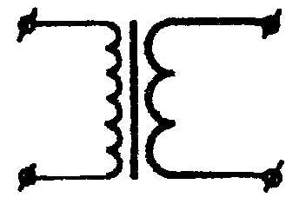

Черт. 1

2.1.9. При показе нетоковедущих элементов (например, магнитопроводов, элементов конструкции) допускается приводить их внешние очертания или условные графические обозначения (пример 5 приложения).
2.1.10. Группу щеток электрической машины, соединенных параллельно и находящихся под одним полюсом, допускается изображать одним условным графическим обозначением.
2.1.11. Элементы обмотки и соединения, принадлежащие к разным обмоткам (например, обмоткам последовательного и параллельного возбуждения электрических машин) и к разным фазам, допускается выполнять линиями разной толщины (пример 6 приложения).
2.1.12. Для выделения отдельных элементов обмотки среди многократно повторяющихся одинаковых изображений допускается эти элементы выполнять линиями большей толщины (пример 7 приложения).
2.1.13. Допускается начала и концы элементов обмотки обозначать на схеме:
а) числами (см. пример 4 приложения);
б) буквами: Н — начало элемента, К — конец элемента.
К буквенным обозначениям допускается добавлять цифры, указывающие порядковые номера начала и конца обмоток, например H1, К3;
в) точками, наносимыми около начала элемента обмотки.
2.1.14. Полярность главных полюсов электрических машин обозначают буквами N (северный полюс) и S (южный полюс), полярность добавочных полюсов — соответственно буквами n и s.
Допускается к буквенным обозначениям добавлять цифры, указывающие порядковый номер полюса.
2.1.15. Допускается пазы магнитопровода нумеровать.
2.1.16. На схемах изделий, не имеющих пазов, допускается нумеровать отдельные стороны катушек (секций).
2.1.17. Схемы соединений выполняют с расположением изображений элементов обмотки:
а) при развертке ее на плоскость;
б) применительно к виду на изделие с определенной стороны;
в) определяемым удобством чтения схемы.
2.2. Правила выполнения схем с расположением элементов обмотки при развертке ее на плоскость
2.2.1. Место условного разреза обмотки на схемах частей электрических машин (ротора, статора, якоря) выбирают с таким расчетом, чтобы разрезанным оказалось наименьшее количество лобовых частей и межкатушечных соединений.
Место разреза с обеих сторон развертки обозначают штрихпунктирной линией (см. пример 6 приложения).
2.2.2. Для схем частей электрических машин изображение катушки (секции) обмотки должно приближенно отображать конфигурацию катушки в конструкции (пример 8 приложения).
2.2.3. Элемент обмотки, состоящий из нескольких проводников, изображают одной линией, а при подходе к местам соединений с другими токоведущими элементами (например, с коллектором) каждый проводник изображают отдельной линией (см. пример 7 приложения).
2.2.4. На схемах частей электрических машин принадлежность сторон элемента обмотки к разным слоям в пазу показывают следующим образом:
сторону, лежащую ближе к воздушному зазору, — сплошной линией; сторону, лежащую за ней (невидимую), — штриховой линией той же толщины. Обе линии на схеме располагают рядом (см. пример 7 приложения).
2.2.5. Номера пазов магнитопровода располагают в разрывах активных сторон катушек (см. пример 8 приложения).
2.3. Правила выполнения схем с расположением изображений элементов обмотки применительно к виду на изделие с определенной стороны
2.3.1. Расположение элементов на схеме должно соответствовать виду на изделие со стороны, обеспечивающей наибольшее удобство чтения схемы.
На поле схемы помещают надпись, поясняющую, какому виду на изделие соответствует расположение элементов на схеме.
Допускается пояснительную надпись не помещать, если расположение элементов на схеме ясно без надписи( см. пример 3 приложения).
Для схем электрических машин расположение элементов на схеме должно соответствовать виду со стороны коллектора (контактных колец). В этом случае пояснительную надпись на поле схемы не помещают (пример 9 приложения).
Допускается выполнять схему, соответствующую виду на машину не со стороны коллектора (контактных колец). При этом на схеме помещают пояснительную надпись.
Если коллектор (контактные кольца) располагается с обеих сторон машин, то на поле схемы приводят соответствующую пояснительную надпись.
На схемах частей электрических машин изображения элементов обмоток располагают применительно к виду на изделие с торца.
2.3.2. Для большей наглядности схемы допускается отдельные элементы конструкций (например, коробку выводов, расположенную сбоку) изображать условно повернутыми до совмещения с плоскостью схемы.
В этом случае рядом с изображением помещают соответствующую надпись (см. пример 5 приложения).
2.3.3. На схемах электрических машин элементы обмоток и соединения, расположенные со стороны, противоположной изображенному на схеме виду, показывают штриховыми линиями (см. пример 5 приложения).
2.3.4. Если необходимо показать направление намотки, то допускается полюсную катушку изображать в виде витка или нескольких витков (черт. 2).

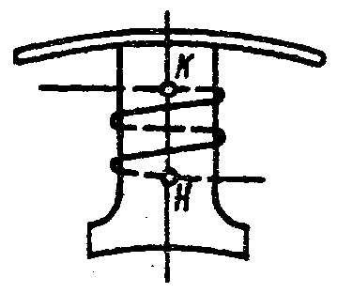

Черт. 2

2.3.5. Если необходимо показать на схеме катушку, одна из активных сторон которой уложена в нескольких пазах одного полюса, то допускается изображать только один паз. При этом всю катушку условно изображают в виде витка (пример 8 приложения).
2.3.6. На схемах частей электрических машин показывают расположение элементов обмотки в пазах магнитопровода (см. пример 2 приложения).
2.3.7. Допускается пазы магнитопровода не изображать, а все технические данные о них приводить в тексте на поле схемы (пример 10 приложения).
2.4. Правила выполнения схем с расположением изображений элементов обмотки, определяемым удобством чтения схемы
2.4.1. Для простоты и наглядности показа соединений в схемах частей электрических машин (например, соединений катушек в катушечные группы, междуполюсных соединений катушечных групп и т. п.) катушки изображают в виде горизонтальных отрезков и располагают в вертикальные столбцы в порядке, соответствующем расположению их в изделии.
Изображения катушек на схеме при необходимости группируют по секциям, фазам или различным обмоткам. Межкатушечные соединения изображают диагональными линиями.
Около изображений элементов обмотки приводятся числовые и буквенные обозначения пазов, катушечных групп, выводов обмоток (пример 11 приложения).
Допускается выполнять схему повернутой на 90°.
Допускается изображать разные элементы обмотки линиями различной длины. При этом на после схемы приводят расшифровку принятых обозначений.
2.4.2. Если нет необходимости указывать на схеме расположение каждой катушечной группы в соответствующем пазу, то допускается изображать элементы обмотки, например, катушечные группы в виде прямоугольников. Над диагональю, проведенной в каждом прямоугольнике, указывают номер катушечной группы, под диагональю — число катушек в катушечной группе (пример 12 приложения).

3. ПРАВИЛА ВЫПОЛНЕНИЯ СХЕМ РАСПОЛОЖЕНИЯ

3.1. Каждый элемент обмотки, состоящий из одного или нескольких проводников (транспонированных или нетранспонированных), изображают одной линией (пример 13 приложения).
3.2. Все элементы обмотки на схеме нумеруют слева направо или сверху вниз и присваивают цифровое обозначение в соответствии с расположением их на первом транспозиционном участке.
3.3. Допускается на поле схемы дополнительно изображать элементы в виде прямоугольников, внутри которых помещают их цифровые обозначения (пример 14 приложения).
3.4. На каждом транспозиционном участке прямоугольники группируют в соответствии с расположением элементов в обмотке (см. пример 14 приложения).

ПРИЛОЖЕНИЕ

ПРИМЕР 1

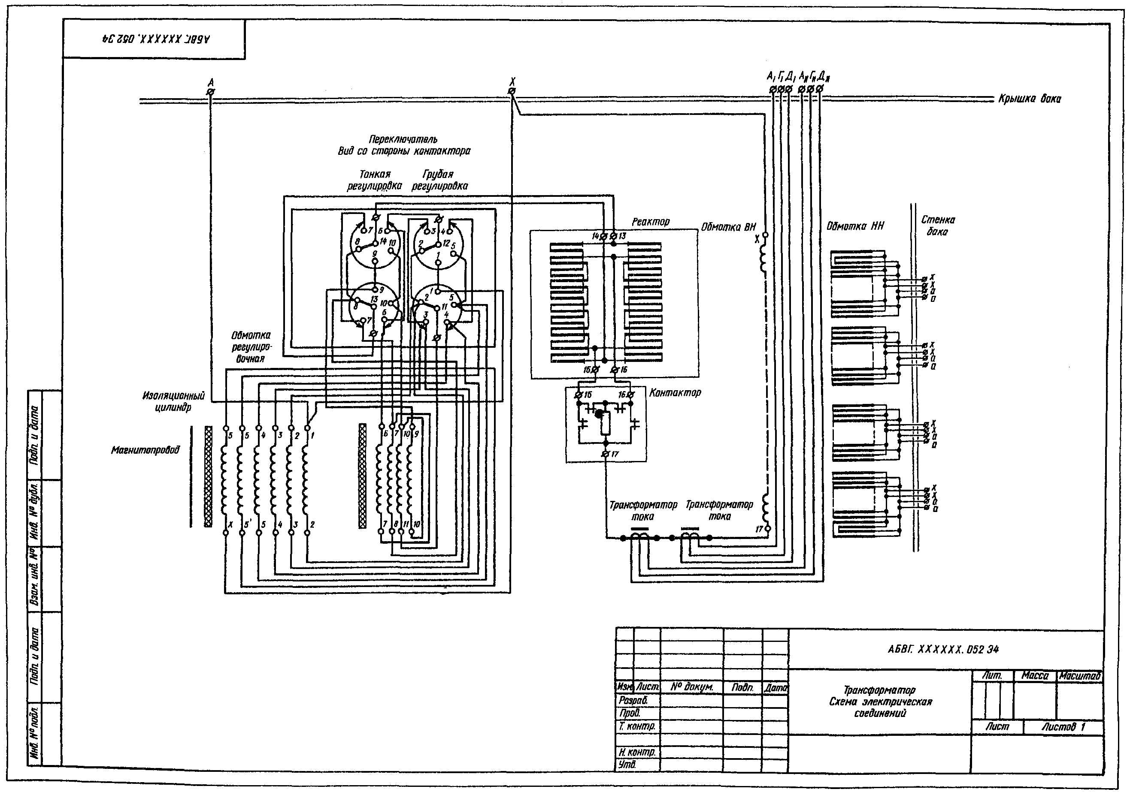
ПРИМЕР 2 | ПРИМЕР 3
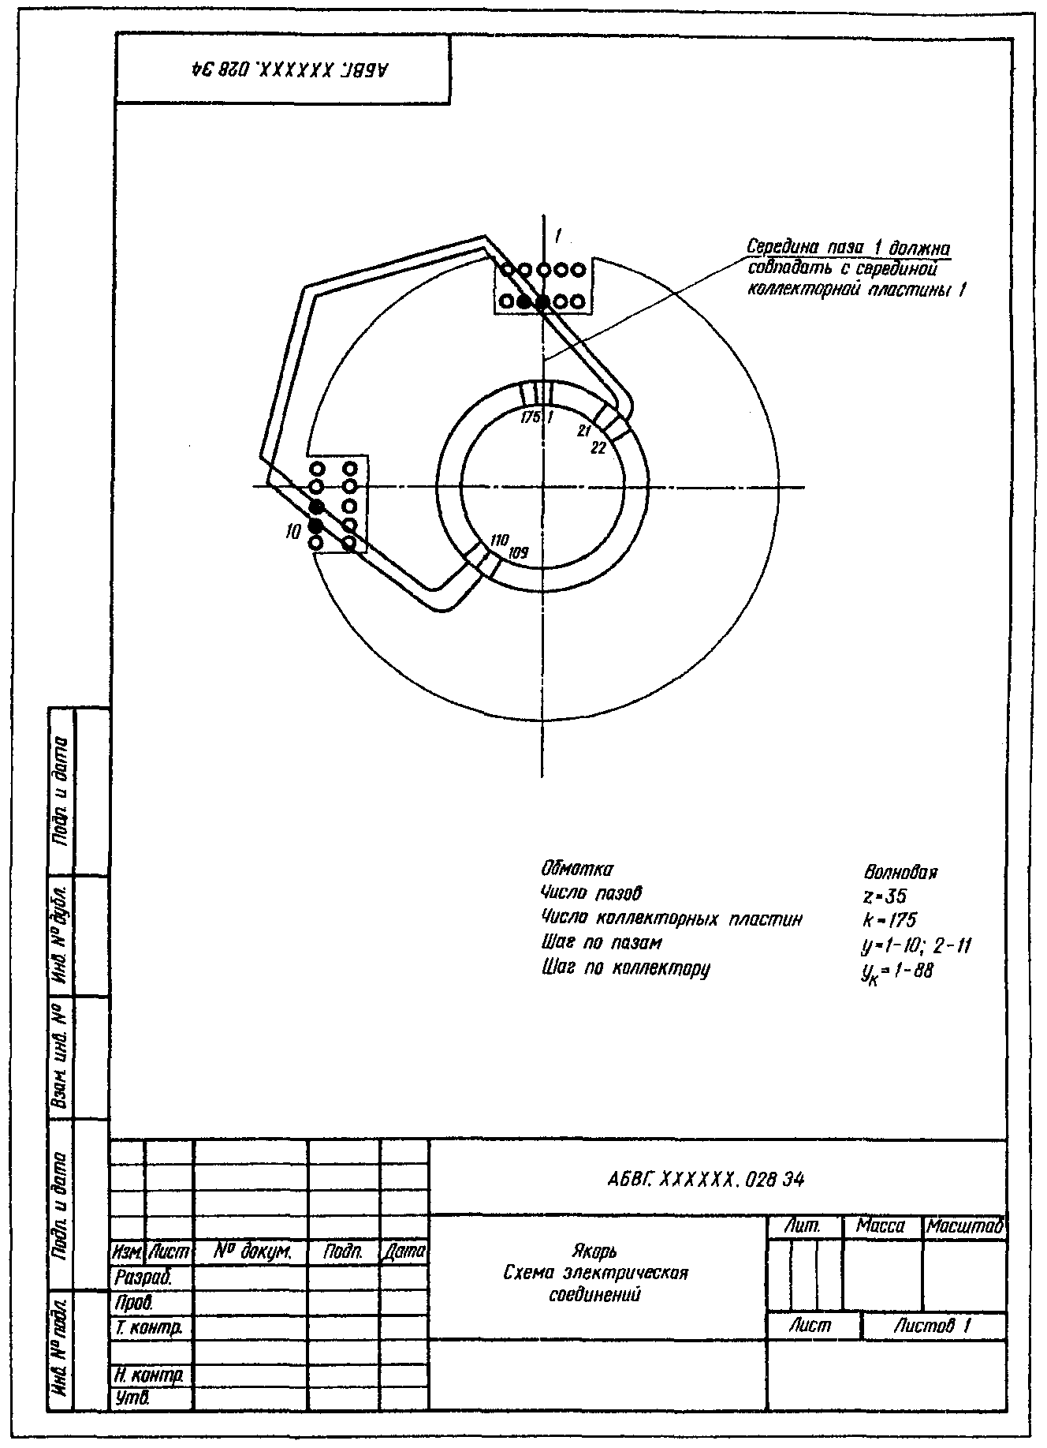 | 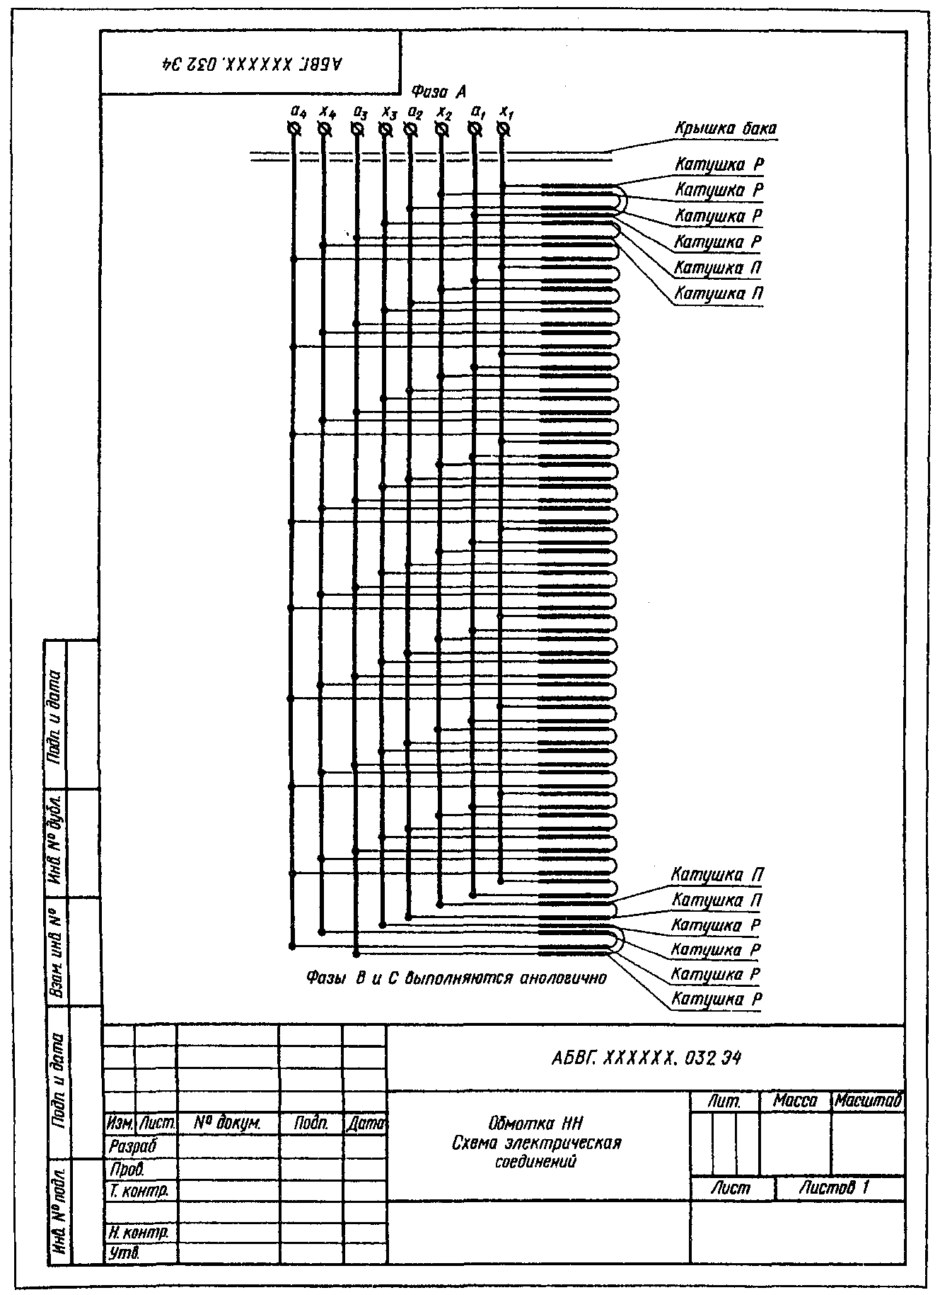

ПРИМЕР 4

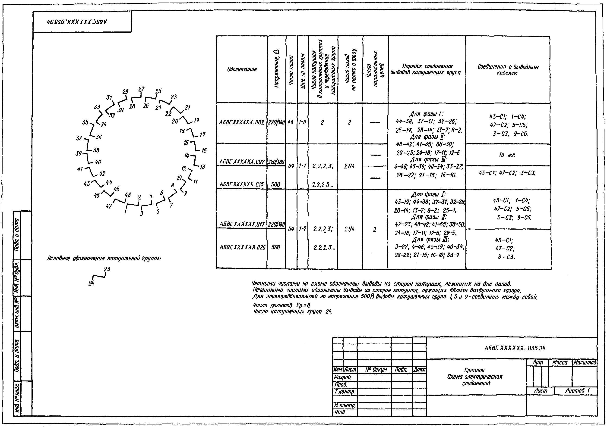

ПРИМЕР 5

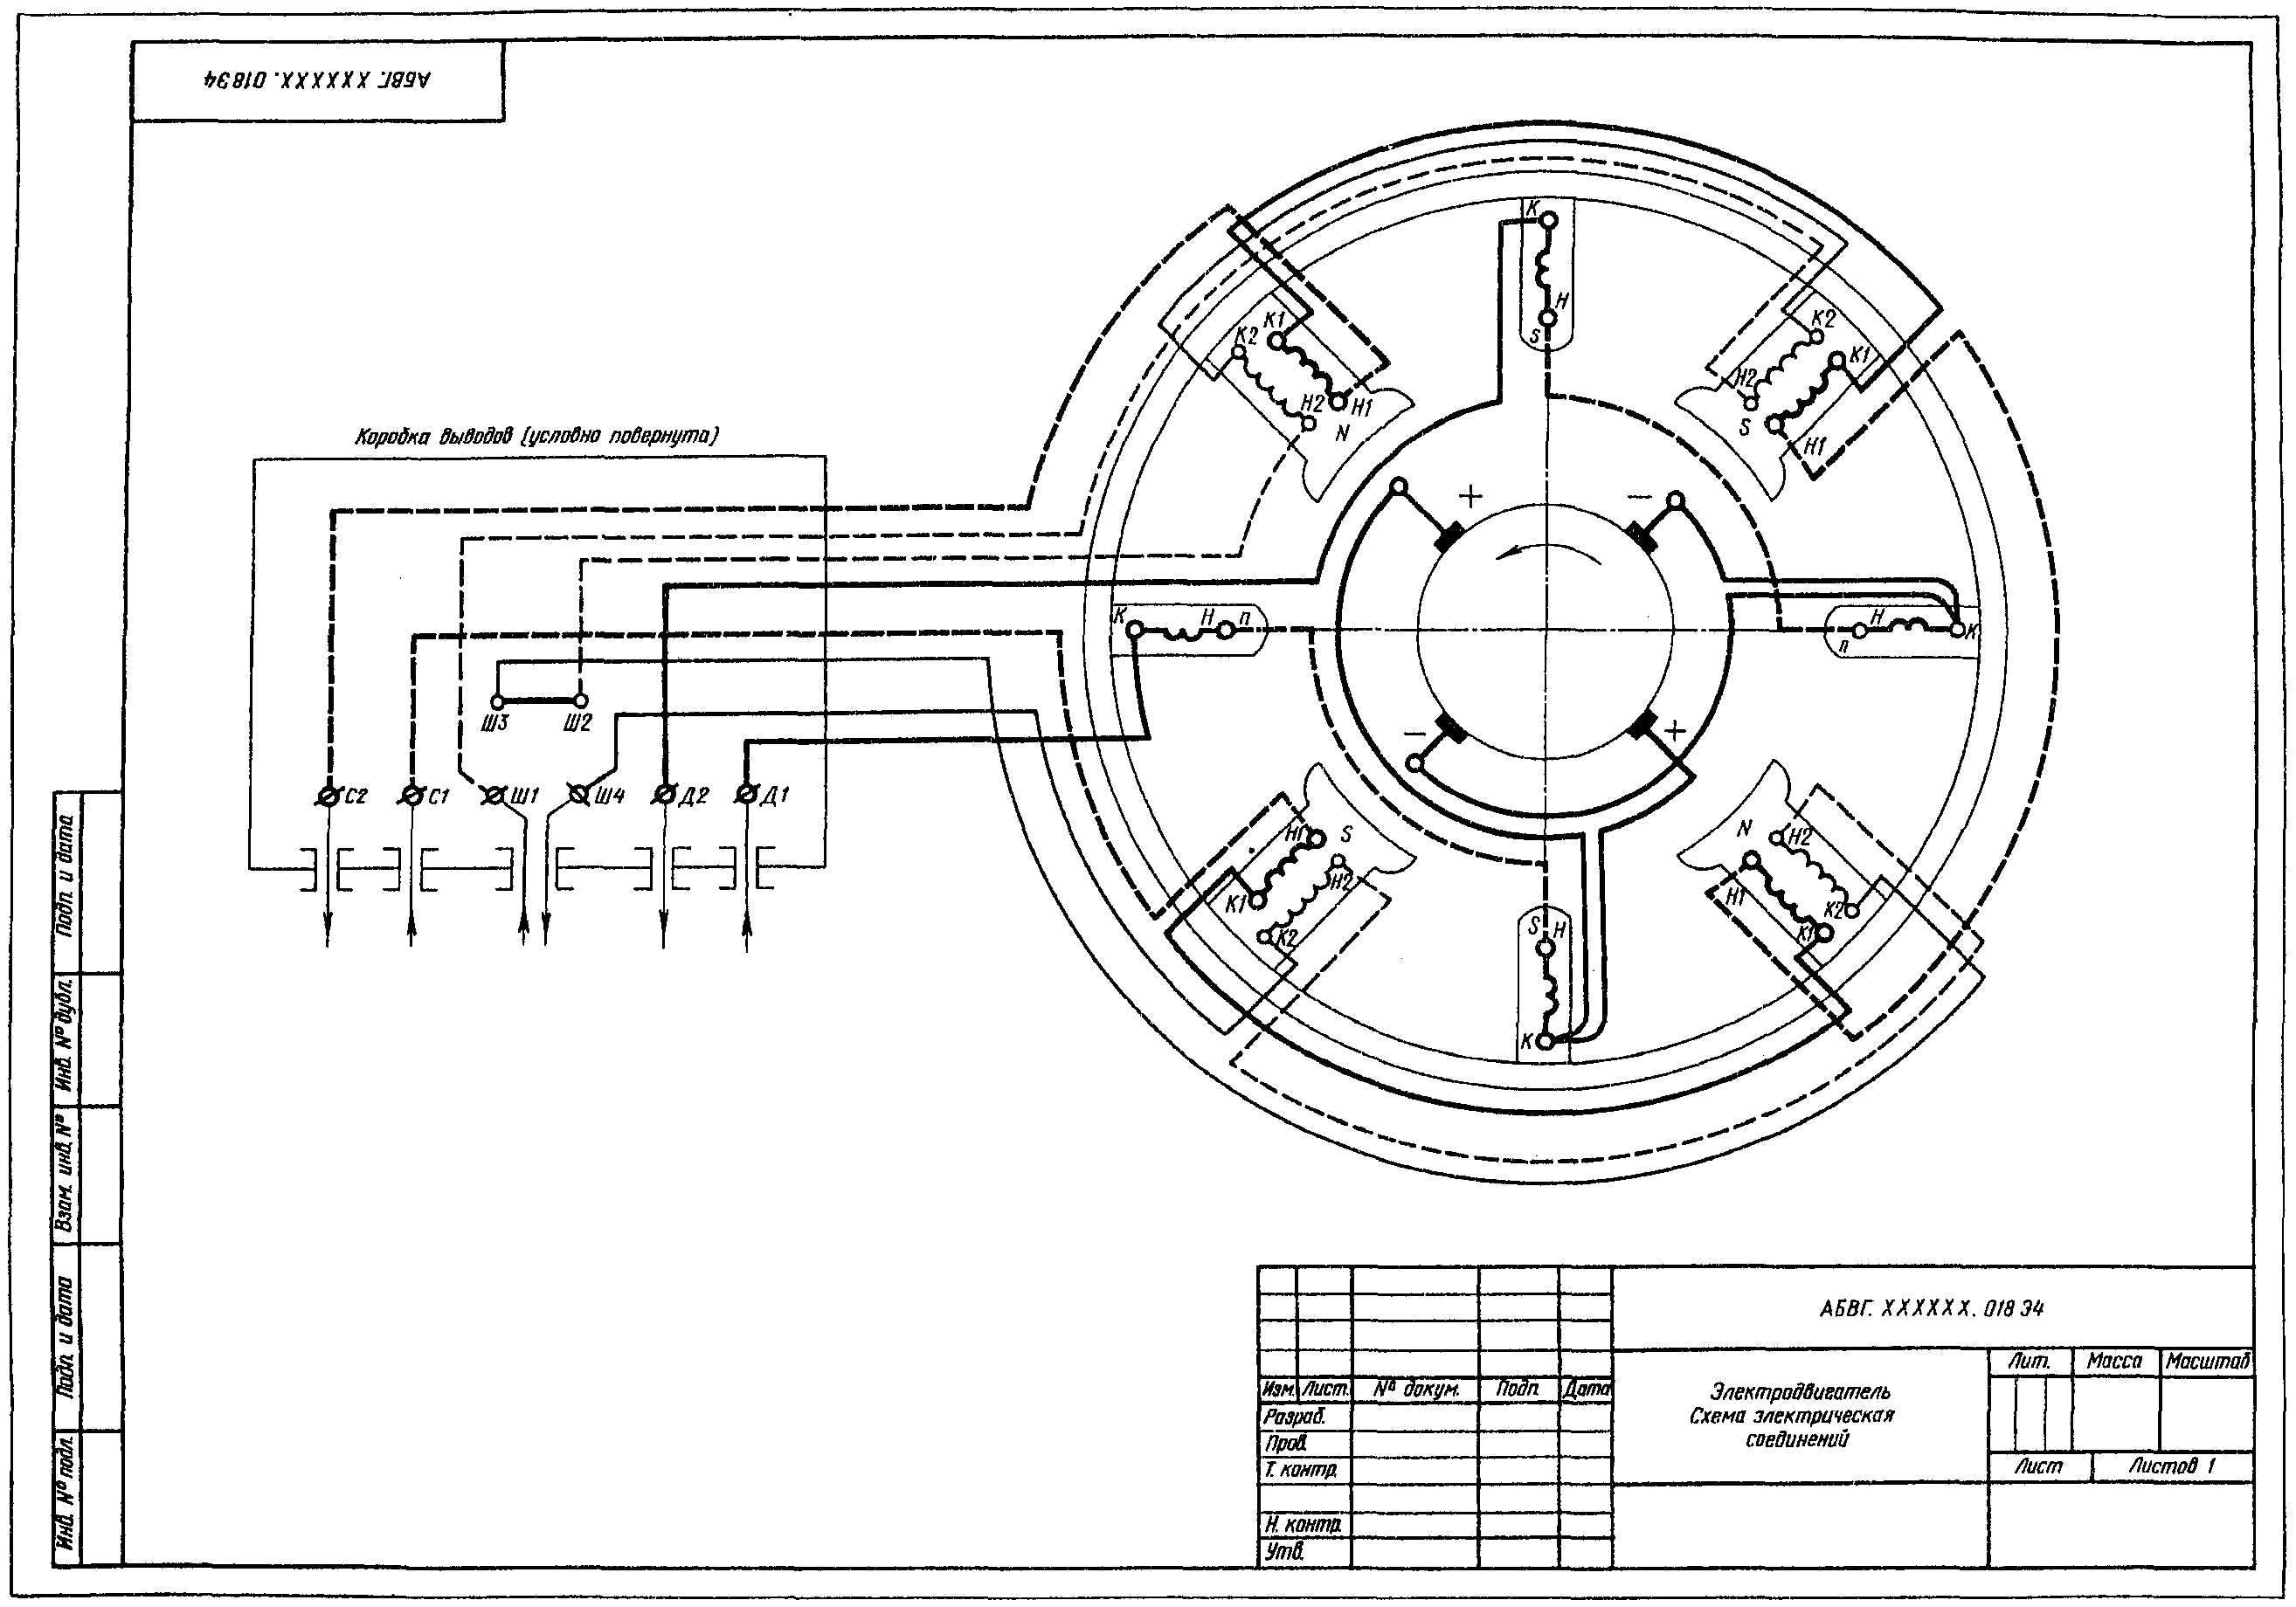

ПРИМЕР 6

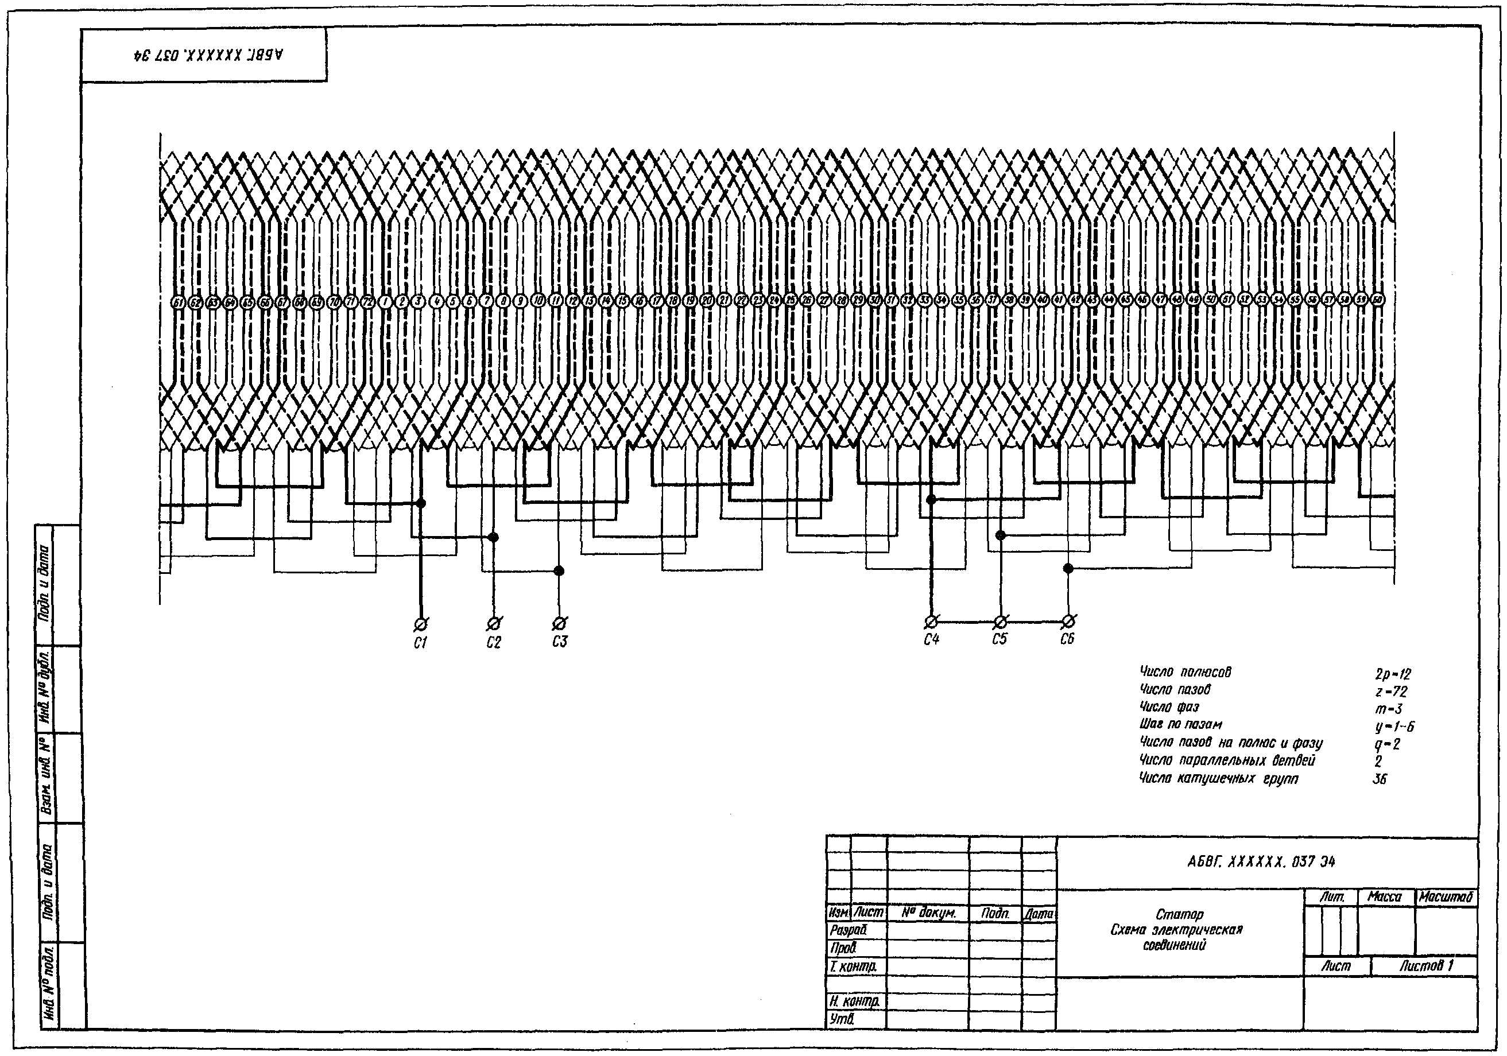

ПРИМЕР 7

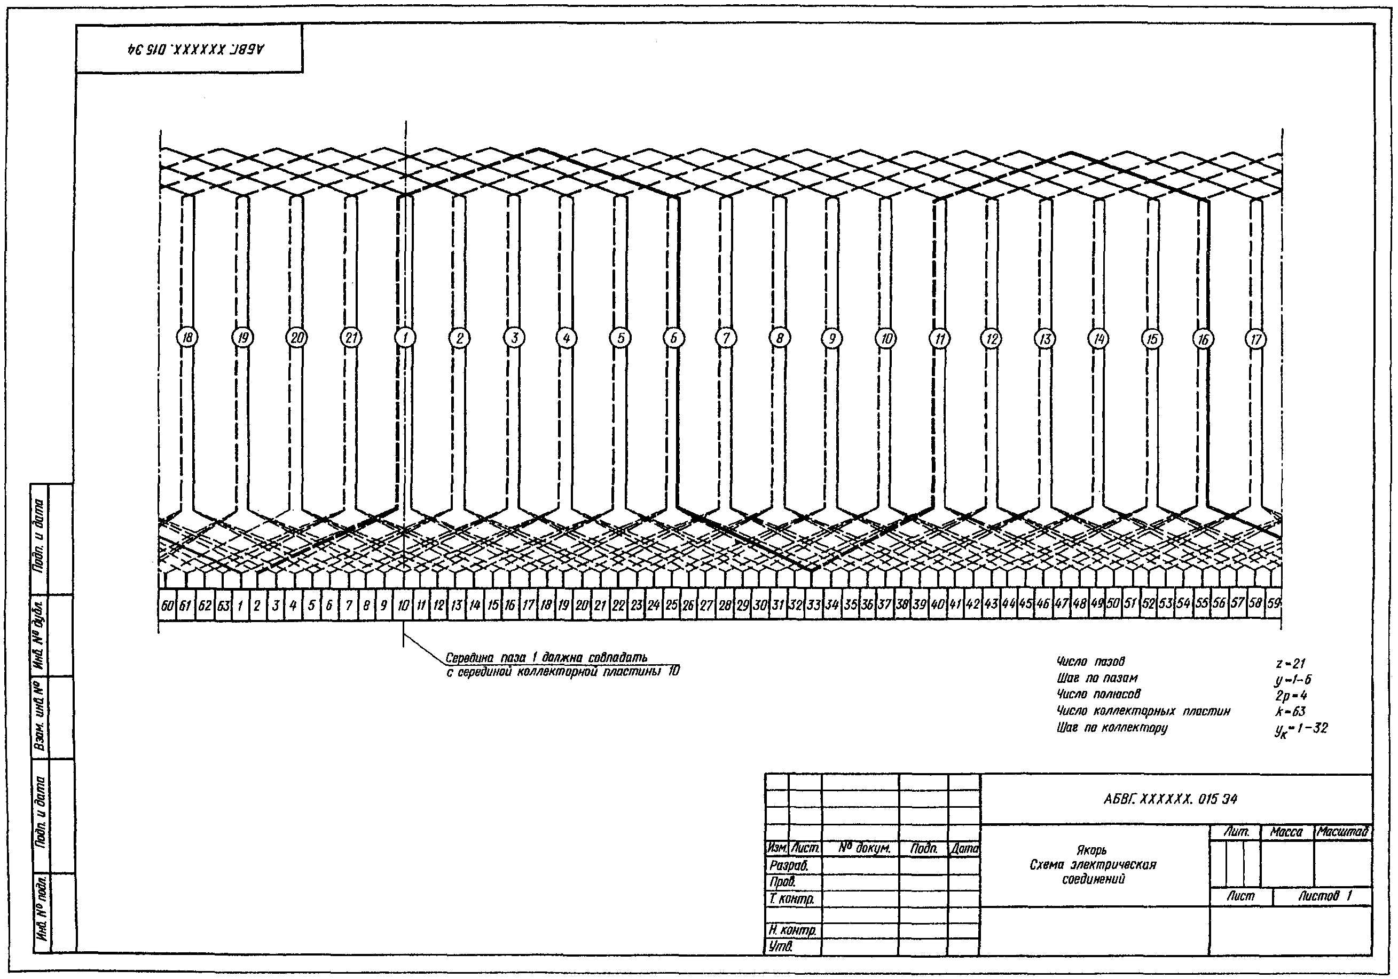

ПРИМЕР 8

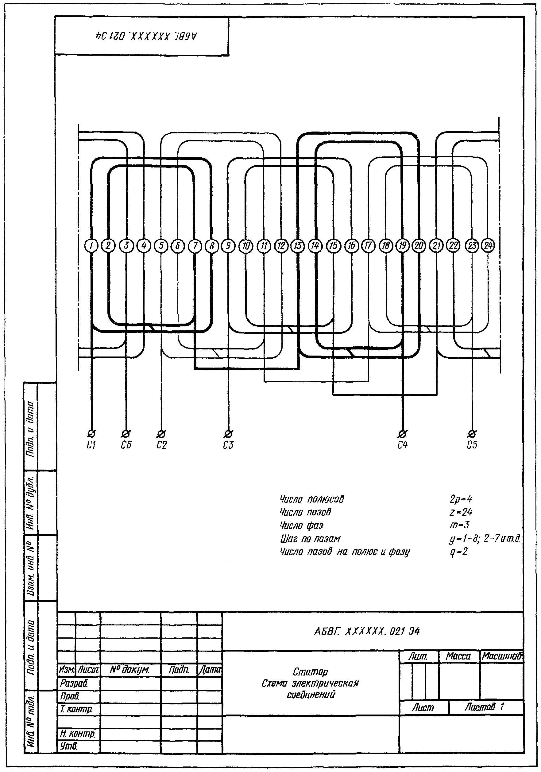

ПРИМЕР 9

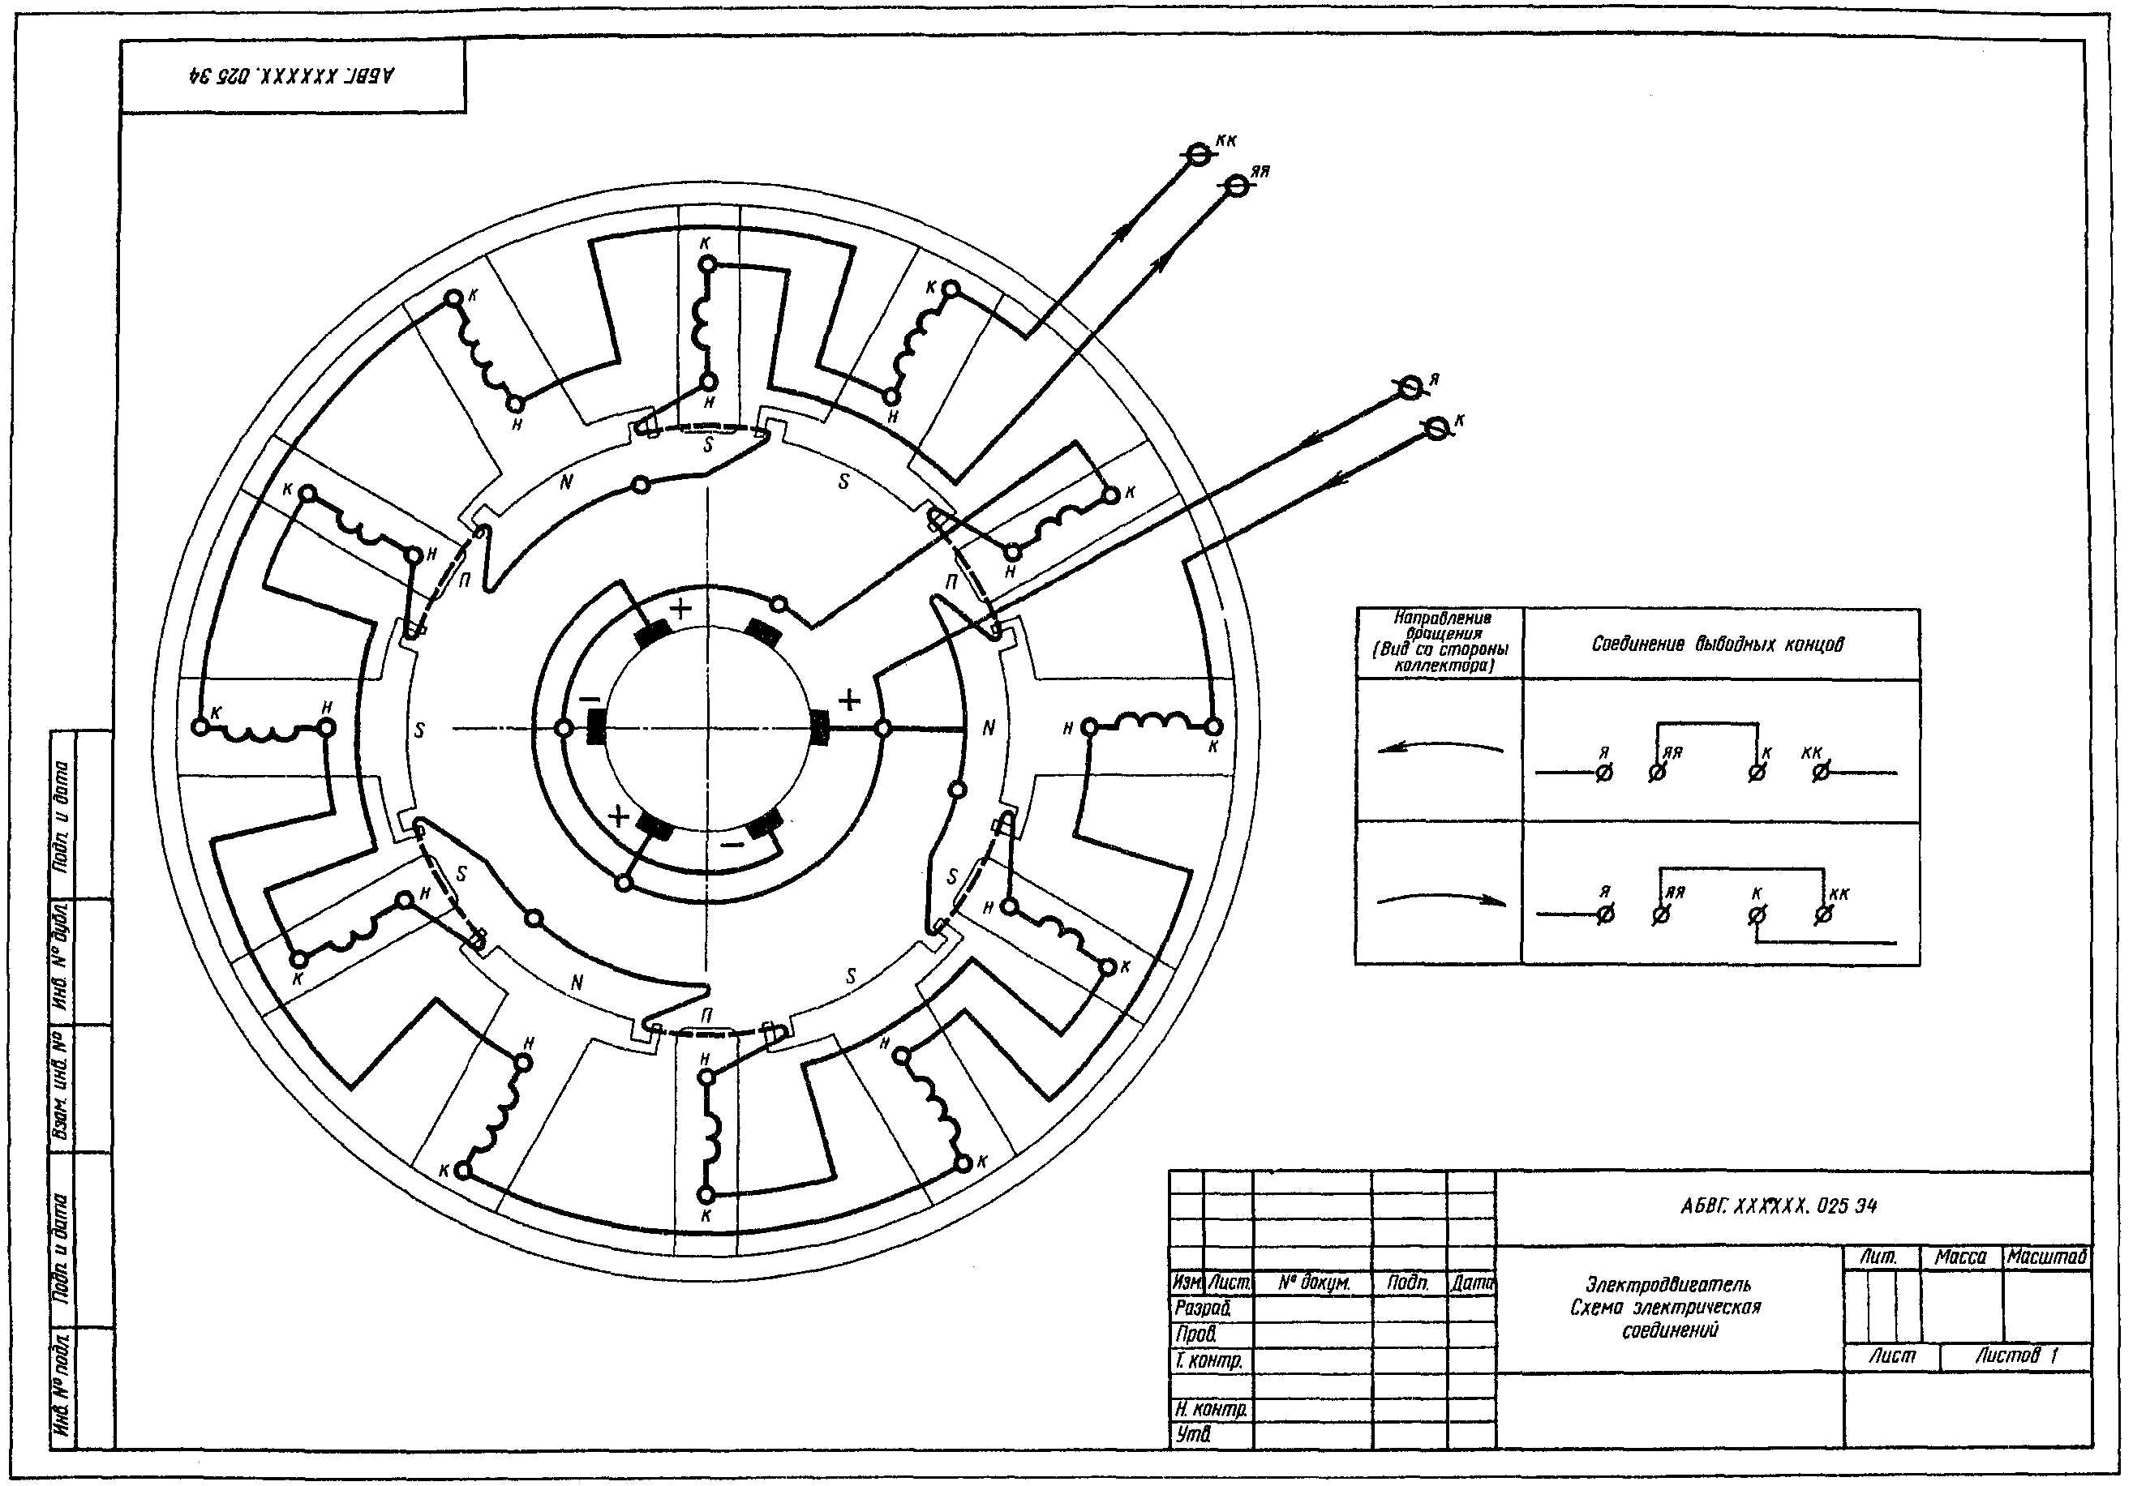

ПРИМЕР 10 | ПРИМЕР 11
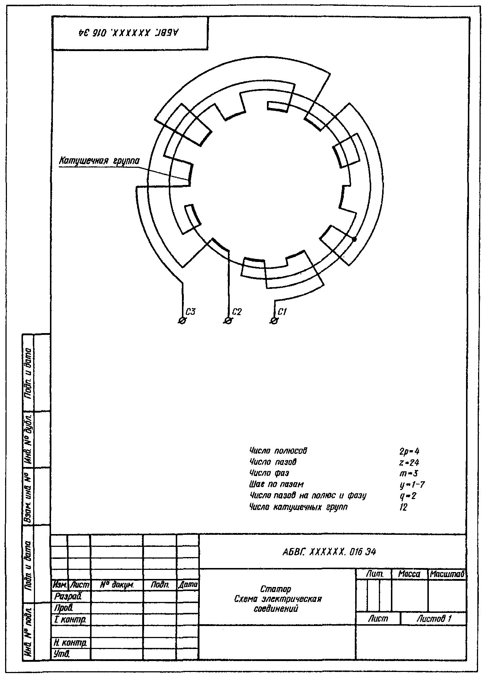 | 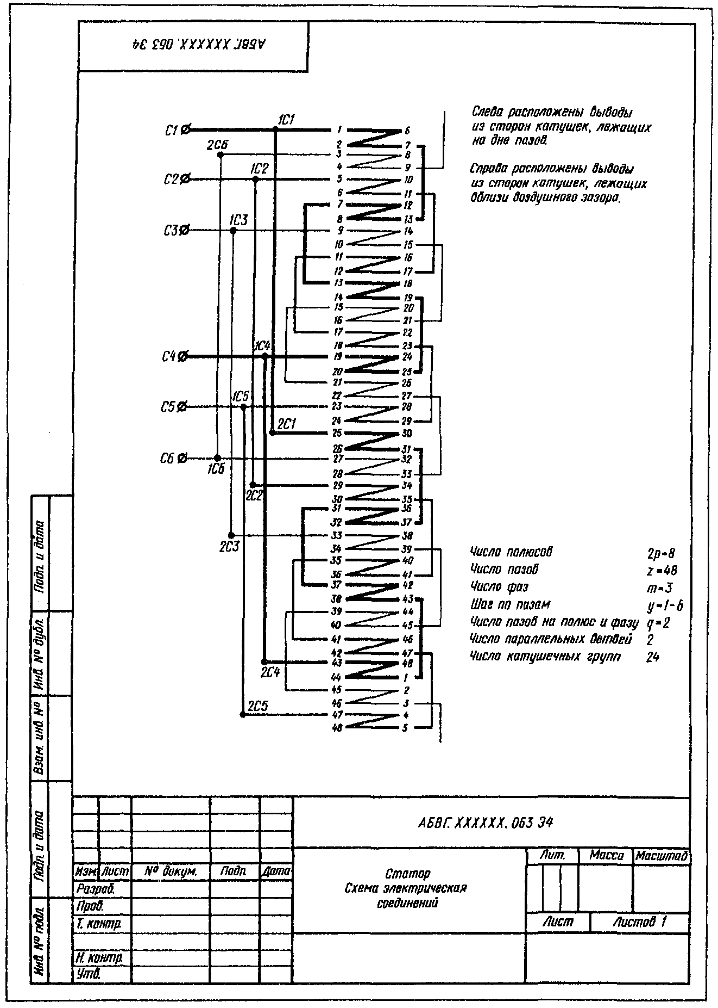

ПРИМЕР 12 | ПРИМЕР 13
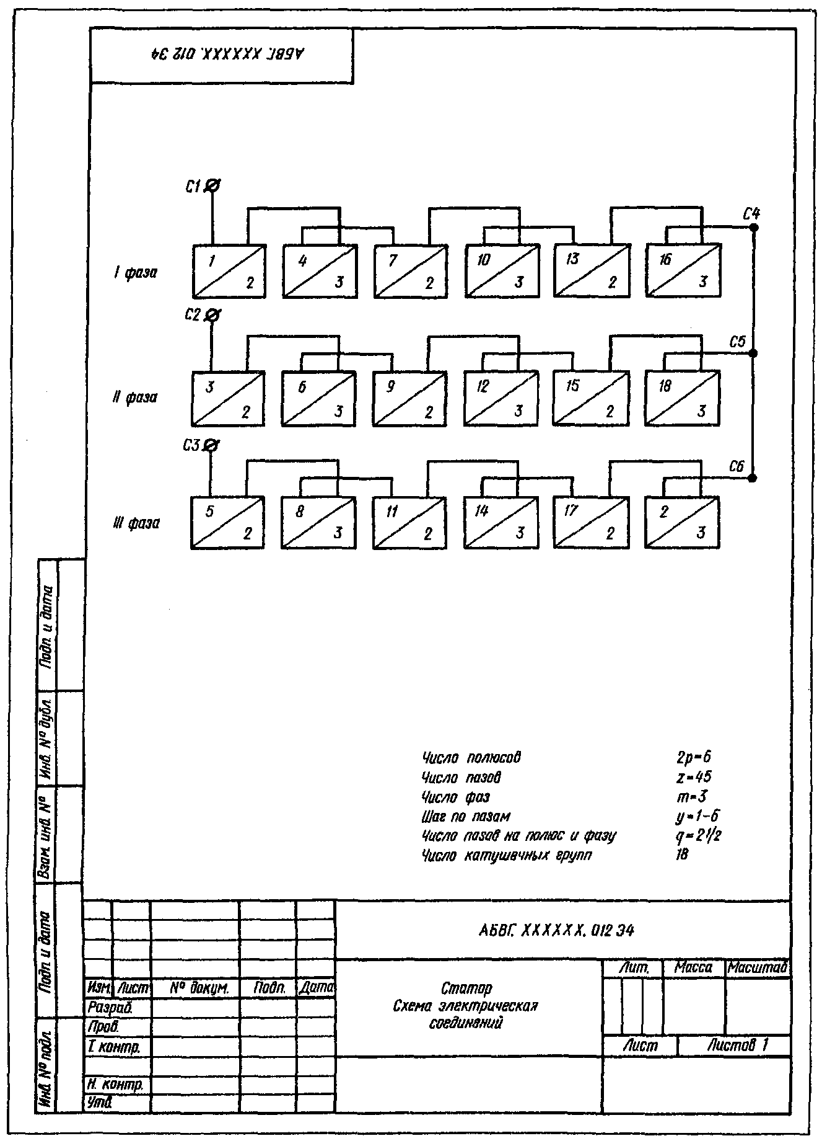 | 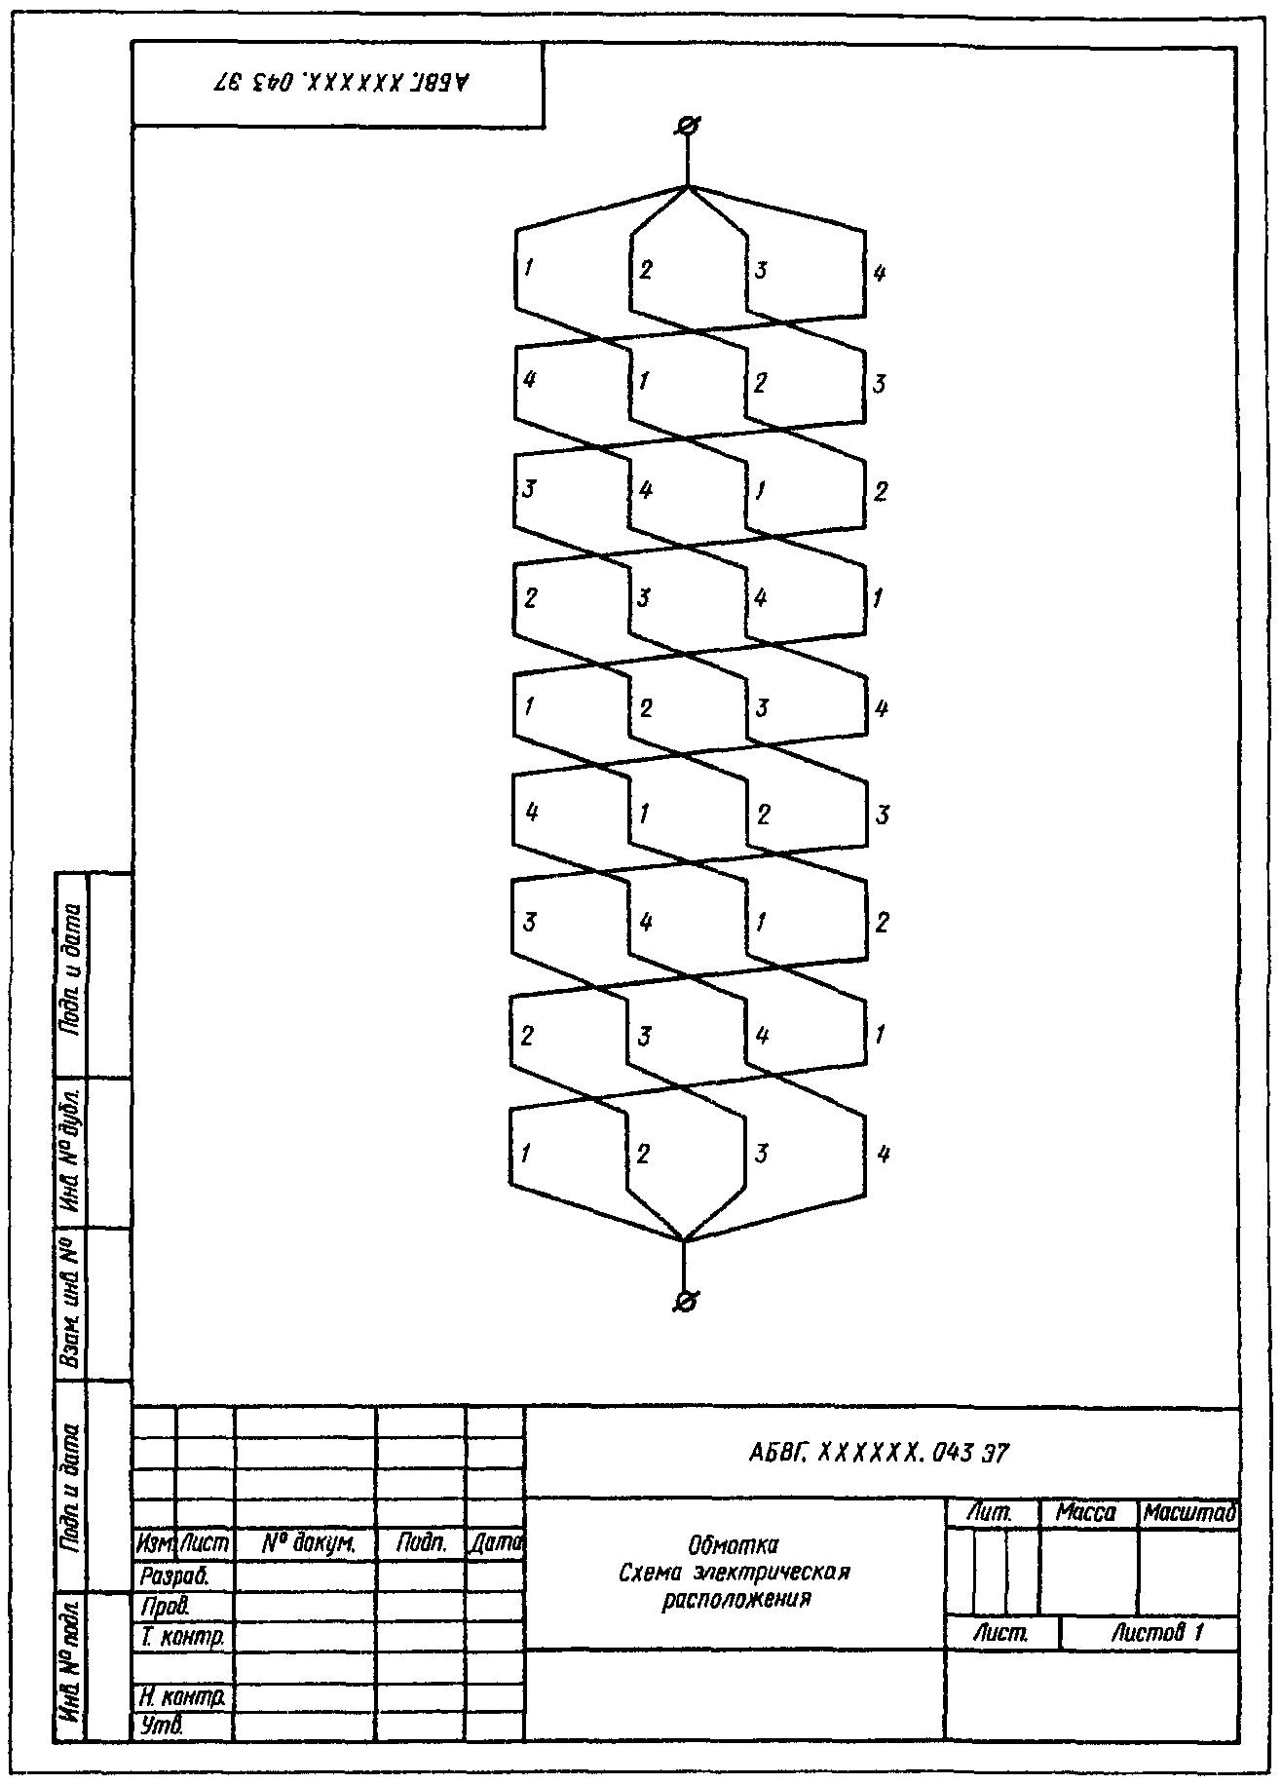

ПРИМЕР 14

